ЗАЯВКА НА ФИНАНСИРОВАНИЕ СОЦИАЛЬНОГО ПРОЕКТА
1. | Наименование проекта | «Библиотека для всех и для каждого»
2. | Наименование организации | Россонская районная библиотека Государственного учреждения культуры «Централизованная библиотечная система Россонского района»
3. | Физический и юридический адрес | Витебская область, г.п. Россоны, ул. Ленина 9  Эл. адрес: cbs@rossony.vitebsk-region.gov.by  Тел. 8(02159) 5-24-60
4. | Информация об организации | Россонская районная библиотека создана в 1926 году, является информационно-досуговым центром. Предоставляет каждому пользователю качественный и эффективный доступ к любым информационным ресурсам, которые способствуют их образовательной, научной и профессиональной деятельности, культурному воспитанию.
5. | Руководитель организации | Рыбакова Наталья Геннадьевна – директор  Тел.8(02159) 5-12-07
6. | Менеджер проекта | Волынко Нонна Геннадьевна, главный специалист сектора культуры Россонского райисполкома, тел.8(02159)51336
7. | Прежняя помощь, полученная от других иностранных источников | нет
8. | Требуемая сумма | 139847 руб.
9. | Софинансирование | 13000 рублей
10. | Срок проекта | 2 года
11. | Цель проекта | – обеспечение доступности услуг в сфере культуры и досуга жителей малонаселенных и отдаленных деревень Россонского района, людей пенсионного возраста и социально уязвимых слоев  населения;  – расширение и повышение роли библиотеки, как центра предоставления информации и услуг;  – содействие адаптации в обществе социально незащищенных групп населения путем приобщения к книге и чтению.
12. | Задачи проекта | – создание многоцелевого культурного передвижного центра;  – модернизация и укрепление материально-технической базы ГУК «Централизованная библиотечная система Россонского района» посредством приобретения укомплектованного автотранспорта;  – расширение библиотечного пространства путём обслуживания отдалённых и малонаселённых пунктов, не имеющих стационарных библиотек, путём предоставления жителям села неограниченного доступа к информации;  – увеличение спектра библиотечных услуг и внедрение наиболее эффективных форм обслуживания населения;  – участие библиотеки как социально-культурного института государства в решении проблем социально незащищенных групп населения;  – повышение положительного имиджа библиотеки у населения, реклама библиотечных услуг и возможностей.
13. | Детальное описание деятельности в рамках проекта в соответствии с поставленными задачами | Проект направлен на улучшение качества социальной среды, предоставление равных возможностей для получения качественного образования и доступа к национальными мировым культурным ценностям сельским жителям. Библиобус позволит жителям Россонского района пользоваться информационными, сервисными, образовательными услугами, доставит в каждый дом новинки книжного мира.  – Модернизация и укрепление материально-технической базы ГУК «Централизованная библиотечная система Россонского района» посредством приобретения укомплектованного автотранспорта;  – приобретение компьютерной техники для оказания услуг по ксерокопированию, сканированию, доступу к сети Интернет;  – дополнительное комплектование библиобуса книгами, справочными и периодическими изданиями, правовыми базами данных, электронными документами, а также изданиями библиотерапевтического характера.  – предоставление возможности читателю самостоятельно осуществлять поиск информации через оборудованное рабочее место;  – доступ к эталонному банку данных правовой информации Республики Беларусь;  – разработка новых маршрутов в обслуживании жителей отдаленных населенных пунктов Россонского района;  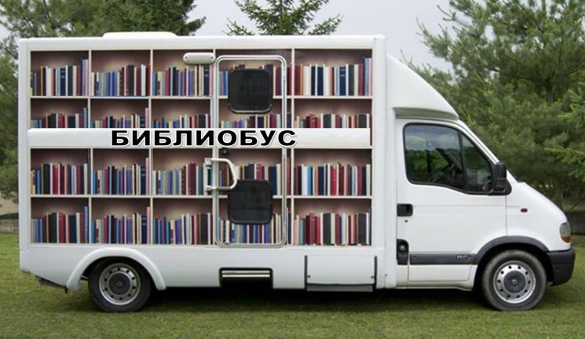  – приобщение жителей отдалённых деревень к чтению путём проведения массовых мероприятий по пропаганде библиотеки.
14. | Обоснование проекта | В Россонском районе насчитывается 125 сельских населённых пунктов, библиотеками и библиобусом ГУК «Централизованная библиотечная система Россонского района» обслуживается 72 населённых пункта. В связи с чем, население в небольших деревнях сегодня обделены в вопросах культурного обслуживания.  В малонаселенных пунктах внестационарное обслуживание населения является единственным источником получения услуг населению культурно-досугового и информационно-просветительного характера.  Реализация данного проекта повысит интерес у населения отдалённых пунктов к культурному времяпровождению, изменить качество жизни граждан в лучшую сторону, сделает доступной предоставлений услуг.  Проект направлен на предоставление условий и возможностей жителям малонаселенных пунктов в вопросах организации досуга, улучшить их социальное самочувствие, и будет способствовать их социальной защищенности.
15. | Деятельность после окончания проекта | - расширение библиотечного пространства путем обслуживания населенных пунктов, не имеющих стационарных библиотек, путем предоставления жителям села неограниченного доступа к информации;  - увеличение спектра библиотечных услуг и внедрение эффективных форм обслуживания населения;  - библиотека выступает как социально-культурный институт в решении проблем социально незащищенных групп сельского населения, укрепление социального партнерства библиотеки с общественными организациями, занимающимися проблемами социально незащищенных слоев населения;  - повышение положительного имиджа библиотеки у населения.  Проект носит социальный характер, результаты реализации его мероприятий оказывают влияние на различные сферы развития Россонского района и его населения.
16. | Бюджет проекта | - приобретение транспортного средства (библиобус) на базе фургона МАЗ-365022 – 1 шт. – 137 220 руб.  - приобретение оборудования:  - коммутатор – 1 шт. – 59 руб.  - GSM роутер – 1 шт. – 290 руб.  - беспроводной wi-fi маршрутизатор – 1 шт.- 66 руб.  - ноутбук – 1 шт.- 1599,00р.  - МФУ– 1 шт.– 415,89 р.  - канцелярские товары – 50 руб.  - брошюратор – 1 шт. – 147 руб.

